Муниципальное бюджетное дошкольное образовательное учреждение «Детский сад общеразвивающего вида с приоритетным осуществлением деятельности по физическому направлению развития воспитанников № 9 «Алёнка»

Учебно-методическое пособие
для детей старшего дошкольного возраста (5-7 лет)

ЛЭПБУК
«Навстречу 300-летию Кузбасса»

автор-составитель: Вильмсен Ксения Николаевна
учитель-логопед I кв.категории

Мариинск 2020
Лэпбук (lapbook) «Навстречу 300-летию Кузбасса» представляет собой тематическую интерактивную папку-раскладушку из 5 двусторонних листов, которую можно удобно расположить на столе как в горизонтальном, так и в вертикальном виде. Каждая страница лэпбука содержит визуальную опору для выполнения определенного задания:
1 стр. – титульный лист
2 стр. – место Кузбасса на карте Российской Федерации, символика Кузбасса: герб, флаг, гимн (можно прослушать в режиме онлайн) – прил.1
3 стр. – основные даты истории Кузбасса (связанные в первую очередь с освоением его природных ресурсов и развитием области). К данной странице прилагаются два видеофайла из сети Интернет: Михайло Волков и современная добыча угля подземным способом.
4 стр. – посвящена районам Кузбасса. На данной странице предлагается выполнить два практических задания: сложить карту-пазл из районов Кемеровской области (прил.2) и познакомиться с гербами районов (прил.3). Воспитанникам предлагается подумать, почему тот или иной элемент стал символов района и почему. На обратной стороне карточек дается описание герба с сайта https://geraldika.ru/. Детали пазла и карточки с гербами размещаются в пластиковых конвертах на стр.6.
5 стр. – народы Кузбасса. Здесь указана общая численность населения Кузбасса (по данным на 2020г), перечислены наиболее многочисленные народы, проживающие на территории Кузбасса. Схематично представлена информация о коренных народах Кузбасса – шорцах и телеутах – территории их проживания, численности, традиционных промыслах, национальных костюмах.
6 стр. – здесь расположены два пластиковых конверта с заданиями к стр.4 (районы Кузбасса), а также содержится QR-код с ссылкой на мультипликационный фильм-путешествие по Кузбасса, в котором в доступной форме рассказывается об истории Кузбасса и его коренных жителях.
7 стр. – посвящена 7 чудесам Кузбасса, его главным достопримечательностям. Воспитанникам предлагается расположить их изображения (небольшие карточки на липучках) на карте. QR-код на данной странице содержит ссылку на обзорное видео 7 чудес Кузбасса. Карточки с изображением достопримечательностей и открытки с описанием находятся в пластиковом конверте на стр.10 (прил. 4).
8 стр. – реки Кузбасса. Воспитанником предлагается познакомиться с основными реками Кемеровской области, определить как из них самая длинная. QR-код на данной странице содержит ссылку на обзорное видео природных красот реки Мрассу.
9 стр. – посвящена природе Кузбасса. Воспитанников предлагается сыграть в игру «Кузбасс – времена года» и распределить открытки с городскими и природными видами Кузбасса (прил.5) на 4 группы. QR-код на данной странице содержит ссылку на обзорное видео, в котором ребята могут полюбоваться красотами родного края.
10 стр. - здесь расположены два пластиковых конверта с заданиями к стр.7 (7 чудес Кузбасса) и к стр.9 (природа Кузбасса), а также содержится QR-код с ссылкой на мультипликационный фильм-путешествие по Кузбасса, в котором можно подробнее узнать об исторических памятниках и туристических маршрутах.
Таким образом, в данном лэпбуке сочетаются познавательные и практические задания.
Отличительной особенностью данного пособия является наличие интерактивных ссылок в виде QR-кодов на видеофайлы, расположенные в сети Интернет. Использование данных ссылок позволяет быстро получить доступ к необходимой информации, не затрачивая время на работу в поисковых системах. Для работы необходимо установить на мобильный телефон или планшет программу для чтения QR-кодов.
Цель: обобщение и закрепление знаний по краеведению.
Задачи:
- закреплять знания о географическом положении Кемеровской области, ее символике, районах, коренных народах, достопримечательностях, реках, природе Кузбасса;
- способствовать формированию познавательного интереса, любознательности;
- развивать высшие психические функции воспитанников (внимание, память, логическое мышление);
- создавать условия для развития связной речи детей;
- создавать условия для развития у детей навыков самостоятельности и раскрытия их творческого потенциала.
Данное учебно-методическое пособие можно использовать в краеведческой работе с детьми старшего дошкольного возраста (5-7 лет). Лэпбук подходит для работы как со всей группой детей, так и с подгруппой или индивидуально в различных видах детской деятельности. Можно посвятить изучению информации из настоящего пособия отдельное занятие и выполнить все задания сразу, а можно использовать постранично в зависимости от тематики занятия.
Пособие отлично подходит для закрепления и систематизации материала по теме, а работа с папкой в дальнейшем позволяет быстро освежить в памяти пройденную тему. Лэпбук помогает ребенку по своему желанию организовать информацию по интересующей его теме, лучше понять и запомнить материал.
Также работа с лэпбуком помогает формировать планирующую функцию речи у дошкольников с тяжелыми нарушениями речи, в результате чего улучшается качество связной речи ребенка, его коммуникативные и социальные компетенции.

Приложение 1
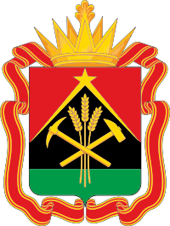

Герб Кузбасса

Флаг Кузбасса
Гимн Кузбасса
Слова Геннадия Юрова Музыка Евгения Лугова
Вы видите: горят огни в ночи,  На землю небо звездное упало.  Вы слышите: мелодия звучит,  Поет земля восточнее Урала.  Где города по берегам реки  Тепла и света создают запасы,  Ее добыли в шахте горняки -  Рабочую мелодию Кузбасса.  Мелодия, звучи с сердцами в лад.  Мелодия, наш путь велик и труден.  Земля открыла людям свой талант,  И свой талант земле открыли люди!  От пламени не прячем мы лица,  Когда металл рождается в горниле.  Натруженные руки кузнеца  Мелодию надежно закалили. | Она в пролетах заводских гремит,  И поезда несут ее по трассам.  Об отчем доме с нами говорит  Рабочая мелодия Кузбасса.  Мелодия, звучи с сердцами в лад.  Мелодия, наш путь велик и труден.  Земля открыла людям свой талант,  И свой талант земле открыли люди!  Когда в предгорьях выпадет роса,  Когда восходит солнце над долиной,  Таежный шум и птичьи голоса  В тон музыке могучей различимы.  Распахнут мир дыханию весны,  И ждет любовь назначенного часа.  Вливается в напев родной страны  Рабочая мелодия Кузбасса!

Пирамида (треугольник) черного цвета, символизирует горно-добывающую промышленность Кемеровской области — Кузбасса.
Треугольник, обращенный одним углом вверх, – величественный символ решительности, развития, духовного подъема и материального развития.
Симметричные участки поля червленого (красного) цвета в верхних углах щита символизируют раскаленный металл, жар печей на крупных металлургических заводах Новокузнецка, Гурьевска, а также богатство недр Кузбасса. Зеленая часть поля в нижней части щита символизирует природные богатства и заботу об охране окружающей среды.
Звезда, в сочетании с красным полем герба, символизирует мужество, стойкость, героизм, проявленные жителями Кузбасса в различных сражениях по защите Российского государства на протяжении всей истории региона.
Молот и кирка – символ горнорудной промышленности.
Колосья символизируют важность сельского хозяйства в экономике Кемеровской области — Кузбасса. Три колоса, устремленные вверх из зеленого поля и проходящие за киркой и молотом, — символ единства трудов человека и природных богатств.
Обрамление герба орденскими лентами ордена Ленина отражает исторический факт награждения региона. Указами Президиума Верховного Совета СССР от 1 февраля 1967 года и от 31 декабря 1970 года Кемеровская область была дважды удостоена орденом Ленина за большие успехи в развитии промышленного производства, особенно отраслей угольной промышленности, черной металлургии и химии.

Приложение 2
Карта-пазл районов Кузбасса
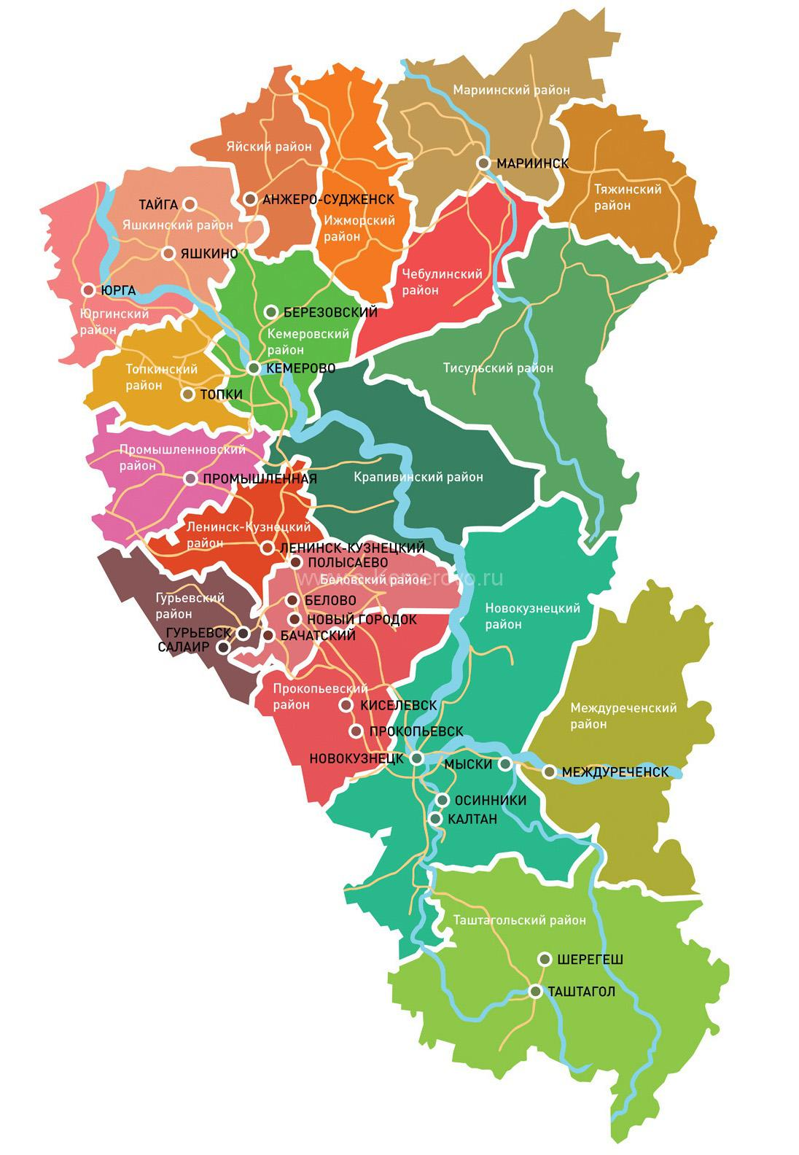

Приложение 3
Герб Беловского района
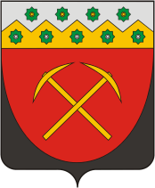
Герб Гурьевского района
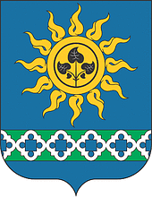
Герб Ижморского района
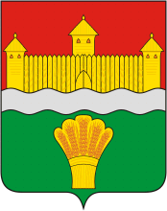
Герб Кемеровского района
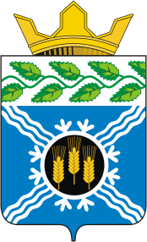
Герб Крапивинского района
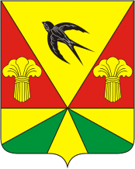
Герб Ленинск-Кузнецкого района
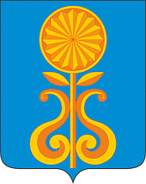
Герб Мариинского района
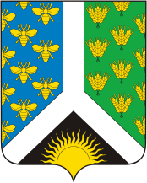
Герб Новокузнецкого района
Герб Прокопьевского района
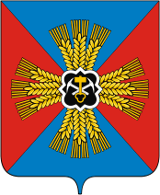
Герб Промышленновского района
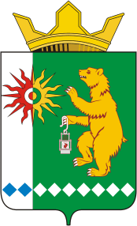
Герб Тисульского района
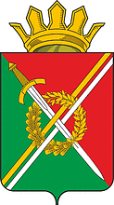
Герб Тяжинского района
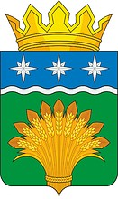
Герб Юргинского района
Герб Яйского района
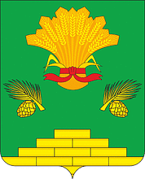
Герб Яшкинского района
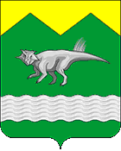
Герб Чебулинского района
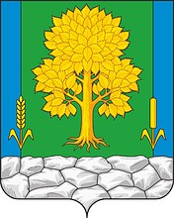
Герб Топкинского района
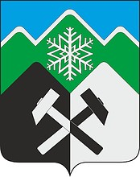
Герб Таштагольского района
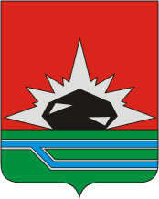
Герб междуреченского района

Герб Беловского района

Фигуры герба Беловского муниципального района символизируют исторически сложившиеся, культурные, национальные и иные местные традиции Беловского муниципального района:
- разделение щита серебром и зеленью – устоявшаяся в современной российской геральдике региональная метка Сибири;
- положенная поверх линии деления перевязь соотносится одновременно:
- чёрная часть – с Караканским хребтом; серебряная – с Беловским водохранилищем;
- выбранный вариант перевязи графически близок к цепочке из квадратных ромбов – одному из немногих специфичных мотивов в телеутском орнаменте. Благодаря этому, ступенчато-противоступенчатая перевязь может служить символом компактного проживание этой народности на территории Беловского муниципального района;
- ступенчатая форма краёв перевязи соотносится с уступами карьера, а чёрная звезда служит знаком первенства в разработке угольных месторождений Кузбасса;
- вторая, составленная из золотых «семян», звезда указывает на развитое в Беловском муниципальном районе сельского хозяйства;
- число образующих каждую из звёзд элементов служит указанием на количество входящих в состав Беловского муниципального района муниципальных образований.
Герб Гурьевского района

Герб Гурьевского района языком символов и аллегорий отражает природные, экономические и исторические особенности региона.
Геологические условия образования и развития Кемеровской области привели к тому, что большая часть региона, включая территорию Гурьевского района, представляет собой котловину, сложенную толщей осадочных пород, имеющих мощность порядка девяти километров. В гербе района особенность рельефа показана вогнутой черной частью.
Шахтёрские кирки и красный цвет - как символ тепла и трудолюбия указывают на главную особенность экономики региона: один из крупнейших топливно-энергетических комплексов страны, основанный на угольной промышленности и электроэнергетике.
Вогнутая чёрная часть герба отображает основное природное богатство Кузбасса - уголь, добываемый в котлованах открытым способом.
Глава разделённая на золото и серебро аллегорически символизирует природу района. Зубчатая линия - указывает на известный Салаирский кряж. Золото - цвет хлебных колосьев - традиционный символ урожая, богатства, стабильности, уважения и интеллекта. Цветки - символ молодости и плодородия земли подчеркивают развитость сельскохозяйственного производства. Зелёный цвет - символ природы, здоровья, жизненного роста.
Серебро - символ чистоты, совершенства, мира и взаимопонимания.
Герб Ижморского района

В лазоревом поле в почётном месте золотой диск, окружённый 12-ю таковыми же пламенами и обременённый черным прорастающим внутрь чёрной же ветвью берёзы с тремя листьями, сопровождаемый внизу узким зелёным поясом, обремёнённый вписанными в него серебряными сомкнутыми сквозными стилизованными камнями, заполненными лазурью. Щит увенчан золотой муниципальной короной установленного образца.
Герб Кемеровского района
В пересеченном червленью и зеленью поле, стоящий на узком волнистом серебряном поясе золотой острог в виде палисада между двух башен с кровлями и закрытыми воротами и выходящей из-за палисада более высокой башней с такой же кровлей; внизу - золотой сноп.
В гербе символически изображен Верхнетомский острог, пояс символизирует реку Томь, сноп - сельское хозяйство.

Герб Крапивинского района
В лазоревом поле под серебряной главой, обремененной зеленой олнистой нитью, проросшей обращенными вправо крапивными листами без числа, - серебряный же тройной волнообразный узкий косой крест, поверх которого положен черный шар, обремененный тремя золотыми головками колосьев (1 и 2) и имеющий серебряную кайму, снаружи проросшую четырьмя парами еловых лап. Щит увенчан золотой районной короной о трех зубцах.

Герб Ленинск-Кузнецкого района
Располагаясь в юго-западной части Кемеровской области, Ленинск-Кузнецкий район относится к степным районам. Земля является основным богатством местных жителей - на плодородии земельных угодий основана современная экономика района. Об этом в гербе говорит изображение снопа колосьев - символа урожая и процветания.
Геральдические фигуры - три золотых и два зелёных клина в оконечности подчёркивают сельскохозяйственную направленность района, напоминая вид полей с высоты птичьего полета.
Ласточка - символ весны, новой жизни, обновления усиливает сельскохозяйственную символику герба района, а также символизирует лучшие качества жителей района - трудолюбие, добросовестность, терпение..
Золото в геральдике - символ почёта, уважения, интеллекта, стабильности.
Красный цвет - символ труда, мужества, красоты, праздника, также аллегорически указывает на название района.
Зелёный - символ природы, весны, роста, здоровья.
Чёрный цвет символизирует мудрость, покой, постоянство
Герб Мариинского района
На гербе Мириинского муниципального района изображен "деревянный цветок" - символ резьбы по дереву. Многие дома (их наличники, дверные откосы, перила и ставни) в городе и районе украшены резьбой по дереву, которая является наиболее заметной достопримечательностью и гордостью всех жителей Мариинского муниципального района.
Верхняя составная часть деревянного цветка - безант (золотая монета в Византии) - символ успеха в делах и торговле, символ богатства людей и природы. Узор на безанте - аллегория солнца - символ тепла, радости, живительных сил, озарения и открытости.
Листья на цветке - аллегория тополиных листьев. Мариинцы считают тополь наиболее привычным для себя деревом. Символика тополя - двуполюсностъ, двойственность. Окраска листьев белого тополя, верхняя и нижняя стороны которых имеют разный цвет (на гербе это отражено светлым и теневым золотом), символична: темная - символ Солнца (мужское начало), а светлая - символ Луны (женское начало).
Лазоревое поле символизирует реку Кия, протекающую по территории Мариинского муниципального района.
Золото - символ сельскохозяйственной направленности района, символ богатого урожая, высшей ценности, величия, великодушия.
Герб Новокузнецкого района

Основное изображение герба - вилообразный серебряный крест - символизирует слияние двух рек, протекающих по территории района - Томи и Кондомы, издревле имеющих большое значение в жизни его жителей. Основные цвета на щите - синий, зеленый и черный, означающие соответственно: перспективу развития, богатство живой природы района и его недр. Пчелы символизируют производство меда в окрестностях уникального Кузедеевского липового острова и одновременно - единство, сплоченность жителей района, сообща преобразующих его своим трудом. Колосья - символ развитого сельского хозяйства. Восходящее солнце в треугольной оконечности щита, напоминающей формой силуэт терриконика, олицетворяют будущее района и огромные запасы каменного угля.
Герб Прокопьевского района

Щит разделен на два поля зеленого и черного цветов. В верхней части щита расположен пшеничный колос - символ сельского хозяйства. В нижней части щита - кирка, символ угольной промышленности Прокопьевского района.
Обоснование символики:
Используемые в гербе цвета несут определенную смысловую нагрузку:
Зеленый цвет символизирует природные богатства района, сельское хозяйство и леса.
Черный цвет символизирует каменный уголь - основное богатство района.

Герб Промышленновского района

Черный камень служит указанием как на богатые залежи каменного угля, так и на плодородие земли. Скрещенные кирки и золотой ключ показывают на принадлежность территории к Кемеровской области и на роль железной дороги в жизни района соответственно. Образующие крест колосья - знак того, что район славится обилием и качеством зерна. Деление щита синим и красным цветами показывает на природные чистоту, богатство и красоту.
Герб Тисульского района

В зеленом поле подле серебряного правого края - золотой восстающий медведь, вооруженный серебром, держащий в правой лапе таковую же шахтерскую лампу с червленым пламенем и сопровождаемый в оконечности узким, составленным из ромбов поясом, положенным поверх всего и переменяющим цвет с лазури на серебро; поверх границы края повышенно положено солнце, переменяющее цвет с червлени на золото, со сквозным диском, в котором заключен шар тех же тинктур. Щит увенчан золотой территориальной короной о трех зубцах.
Герб Тяжинского района

Меч и венок, лежащие в зелёно-красном поле, символизируют собой славу местных жителей на хлебной ниве и поле боя. Меч, кроме того, указывает на Н. И. Масалова, поступок которого запечатлён в монументе Воину-освободителю в Трептов-парке.
Двойная перевязь — знак автомобильной дороги и Транссибирской магистрали, играющих важную роль в жизни района, а также полугласная эмблема к названию муниципального образования.
Герб Юргинского района
Три звезды («роза ветров») многозначный символ:
- аллегория границы трех областей: Томской, Новосибирской и Кемеровской;
- по территории района проходят три автотрассы, из них две федерального значения: Новосибирск-Иркутск, Новосибирск-Иркутск с подъездом к Томску и дорога областного значения Новосибирск – Ленинск-Кузнецк – Кемерово – Юрга;
Звезда -символ надежды и путеводности, во все времена указывающая верный путь.
Река Томь, вдоль левого берега которой на протяжении более 120 км расположен Юргинский муниципальный район, в гербе показана геральдической фигурой – серебряной волнистой каймой вдоль главы.
Девять видимых колосьев снопа - аллегория девяти сельских поселений Юргинского муниципального района. Сноп - символ развитого сельского хозяйства.
Примененные в гербе цвета и металлы символизируют:
- зеленый цвет символизирует весну, здоровье, молодость;
- лазурь (синий цвет) – символ высшей ценности, величия, богатства;
- золото (желтый цвет) - символизирует богатство, справедливость, уважение, великодушие;
- серебро (белый цвет) – символ простоты, чистоты, совершенства, мудрости, мира и взаимного сотрудничества.
Герб Яйского района

Рассечение щита и пнистые столбы служат символов одновременно развитых сельского хозяйства и лесозаготовки и лесопереработки. Заполнение крепостного контура золотом выступает в качестве образного воплощения для выражения "закрома Родины". Золотое колесо указывает на роль Транссибирской магистрали в развитии территории"
Герб Яшкинского района
Плодородные почвы обеспечили развитие сельского хозяйства, которое быстро стало одной из основ экономики района. В гербе это отражено золотым снопом, перевязанным красной лентой.
Золото - символ урожая, богатства, стабильности, уважения и интеллекта.
Красный цвет - символ мужества, силы, трудолюбия, красоты и праздника.
На территории Яшкинского района находятся уникальные по физико-химическому составу месторождения глин и известняков, которые стали залогом становления здесь известково-кирпичного дела. Построенный здесь цементный завод в период развития Советского государства внес неоценимый вклад в развитие производительных сил Западной Сибири, о чем в гербе символизируют положенная в основание пирамида из брусков-кирпичей.
Район расположен в подтаёжной зоне (что символизируется зеленым цветом) - леса полные зверей, ягод и грибов являются одним из главных богатств района. Здесь располагаются уникальные кедровые боры, известные далеко за пределами района, о чём в гербе показывают золотые кедровые ветви с шишками.
Зеленый цвет символизирует весну, здоровье, природу, надежду.
Герб Чебулинского района
зеленые горы - отражение расположения района в предгорьях Кузнецкого Алатау;
золотая глава - символ золотой нивы полей района, на которых тружениками района собирается высокий урожай зерновых культур;
фигура ящера (пситтакозавра) - символизирует Шестаковский палеонтологический и археологический комплекс, который называют (по аналогии с названием известного фильма "парк Юрского периода") - "восьмое чудо Кузбасса, Шестаковский парк мелового периода";
волнистый серебряный пояс - символ реки Чебулы, давшей название району.
Зеленый цвет символизирует весну, здоровье, природу, молодость и надежду.
Золото - символ высшей ценности, величия, богатства, урожая.
Серебро - символ чистоты, открытости, божественной мудрости, примирения.

Герб Топкинского района
Тополь– это символ прекрасной природы Топкинского муниципального района, ее неповторимость;
Два лазоревых (синих) вертикальных края герба символизирует географическое расположение территории района – в междуречье Ини и Томи.
Стебель рогоза – аллегория названия Топкинского муниципального района, произошедшего от диалектного сибирского слова «топка» – болотистое, топкое место, топь.
Колос – символ сельского хозяйства, достатка и уверенности в будущем.
Каменные глыбы – символ того, что недра Топкинского муниципального района богаты месторождениями известняка, идущего на производство цемента. На территории Топкинского муниципального района находится цементный завод – один из крупнейших не только в Сибири, но и в России.
Зеленый цвет символизирует весну, здоровье, молодость, а также природные особенности территории района, расположенного среди лесов.
Лазурь (синий цвет) – это символ чести, благородства, духовности и нравственности, кроме того, лазурь символизирует реки Томь и Иню;
Золото (желтый цвет) – символ высшей ценности, величия, богатства, урожая.
Серебро (белый цвет) – символ простоты, совершенства, мудрости, мира и взаимного сотрудничества.
Герб Таштагольского района
Зеленая гора о трех вершинах символизирует горную местность, покрытую вечнозелёной тайгой, а серебряная (белая) кайма - снежный покров.
Гора чёрного цвета символизирует преобладающую отрасль хозяйствования - добычу железной руды, а серебряная (белая) гора и снежинка, аллегорически показывают развитие горнолыжного спорта и сноуборда.
Перекрещенные молотки переменных цветов символизируют союз науки (серебряный) и горного дела (черный).
Примененные в гербе цвета дополняют его символику:
лазурь (синий цвет) – символ небесной чистоты, возвышенных устремлений, взаимоуважения и согласия в обществе;
зеленый цвет - символ необъятных просторов тайги, роста, надежды, молодости и здоровья;
чёрный цвет - символ мудрости, скромности, вечности бытия;
серебро (белый цвет) – символ чистоты, открытости, божественной мудрости, мира
Герб Междуреченского района
В гербе города показано его основное природное богатство - каменный уголь.
Основной фигурой герба города является кусок угля на фоне вспышки, которая аллегорически показывает огонь, тепло и свет, которые дает уголь.
Черный цвет в геральдике символизирует благоразумие, мудрость, скромность, честность и вечность бытия.
Зеленая оконечность с двумя лазоревыми поясами отражает тайгу, реки Томь и Уса, на месте слияния которых расположен город.
Зеленый цвет - символ весны, радости, надежды, жизни, природы, а также символ здоровья.
Голубой цвет - символ чести, славы, преданности, истины, добродетели и чистого неба.
Серебро - символ чистоты, мудрости, благородства, мира, взаимосотрудничества.
Красный цвет поля символизирует энергию, которая дает жизнь городу и огонь, расплавляющий металл, а также это символ труда, тепла, активности, мужества, праздника и красоты.

Приложение 4
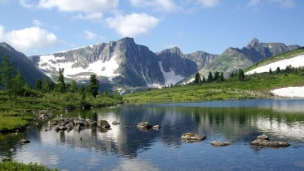
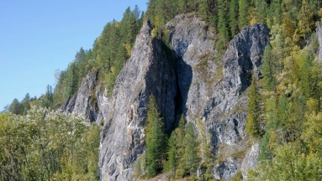
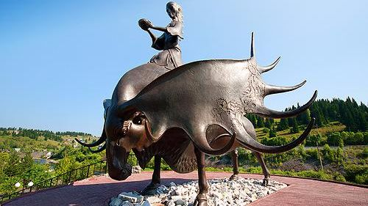
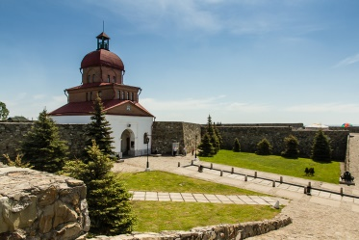
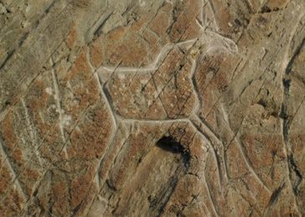
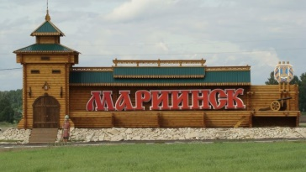

Памятник природы «Поднебесные Зубья» - один из живописнейших горных районов Кузнецкого Алатау, расположенный на границе Кемеровской области и Хакасии в 60 км к западу от города Междуреченска.
Чистейшие ручьи и реки текут из синих каровых озёр, много родников, водопадов, порогов. На склонах хребта в истоках рек много каров с моренами в устьях. Во многих из них лежат небольшие ледники, находящиеся на аномально низкой высоте. Поднебесные Зубья - уникальный природный комплекс издавна притягивает к себе внимание туристов со всей России и из-за рубежа. Побывав в горах Кузнецкого Алатау, влюбляешься в эти места на всю жизнь.
Памятник природы «Азасская пещера» расположена в дремучей тайге, в 18 км от посёлка Усть-Кабырза. Представляет собой большой грот, длиной около двухсот метров и шириной 20-30 метров. Не так давно Азасская пещера стала известна широкому кругу людей: местные охотники сообщили о замеченных у пещеры человекообразных существах. При приближении людей неведомое чудище скрылось в глубине пещеры, оставив большие следы на песке. По утверждению российских и американских учёных, проводивших ДНК-анализ найденных в Кемеровской области волосков, существование снежного человека можно считать доказанным.
Скульптура «Золотая Шория», воздвигнута на высоком холме на берегу реки Кондомы в городе Таштаголе. Монумент представляет собой юную красавицу на спине могучего лося. По древним поверьям шорского народа именно лось – является надёжным покровителем всех обитателей таёжного, горного края. Это животное обладает огромной силой и мудростью, защищает от зла, приносит счастье, благополучие и удачу во всех добрых делах и начинаниях. А чаша в руках девушки символизирует изобилие шорской Земли.
Автор памятника – известный скульптор Российской Федерации Даши Намдаков. Скульптура «Золотая Шория» стала особым оберегом, который будет защищать от бед, горестей и напастей не только Горную Шорию, но и весь Шахтёрский край.

Кузнецкая крепость - памятник истории и архитектуры федерального значения - архитектурный символ Новокузнецка. Кузнецкая крепость была построена на Вознесенской горе в 1800-1820 годах по распоряжению императора Павла I как часть Сибирской линии для защиты Южной Сибири от агрессивных планов Цинского Китая. В период постройки крепости проектировщиками были не зодчие, а военные инженеры-фортификаторы. В 1998 году на Кузнецкой крепости было проведено крупномасштабное компенсационное строительство. В 1991 году на территории Кузнецкой крепости был открыт музей-заповедник «Кузнецкая крепость».
Монумент «Память шахтёрам Кузбасса» установлен в музее «Красная Горка» в городе Кемерово. Автор памятника скульптор Эрнст Неизвестный. Шахтёр держит в руках пылающий уголёк - сердце, у основания памятника размещены «куски угля», воплощённые в стилизованные человеческие лица. Памятник выполнен в неповторимом стиле художника, сочетающем черты
символизма и кубизма с бурной экспрессией. В настоящее время монумент «Память шахтёрам Кузбасса» включён в список памятников монументального искусства регионального значения.
«Томская писаница» - первый в Сибири памятник наскального искусства, уникальный комплекс истории и культуры народов Евразии. Расположен в Яшкинском районе в 55 км от города Кемерово на правом берегу реки Томи. Скала с рисунками древних людей открыта на рубеже XVI-VII веков, и на протяжении сотен лет приковывает к себе внимание исследователей. Самые ранние рисунки (петроглифы) относятся к концу неолита - к IV-III тысячелетию до нашей эры. В 1988 году был создан музей-заповедник «Томская Писаница». На сегодняшний день – это большой современный комплекс, состоящий из отдельных экспозиций, основу которого составляет древнее святилище «Томская писаница».
В 1856 году небольшое село Кийское было преобразовано в окружной город Кийск, который затем переименован в Мариинск в честь императрицы Марии. В 1891 году наследник престола останавливался здесь, возвращаясь в Санкт-Петербург из кругосветного путешествия. Городу удалось сохранить традиционный архитектурный облик прошлых времён. Сегодня в городе значится более 100 памятников истории и культуры. Мариинск сохранил историческую планировку, каменную и деревянную застройку. Всё это даёт яркое представление об облике уездного города XIX века.

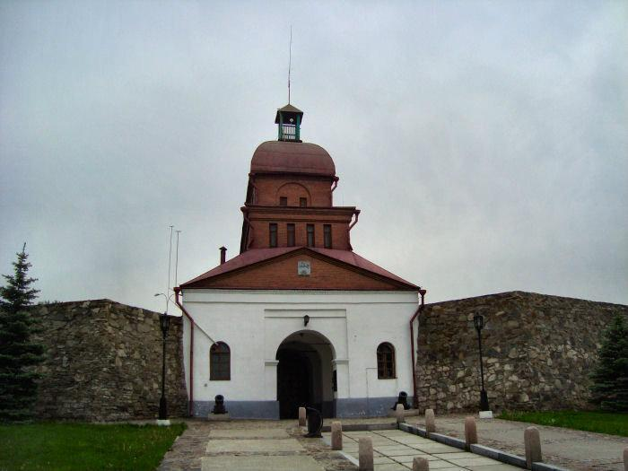
Приложение 5
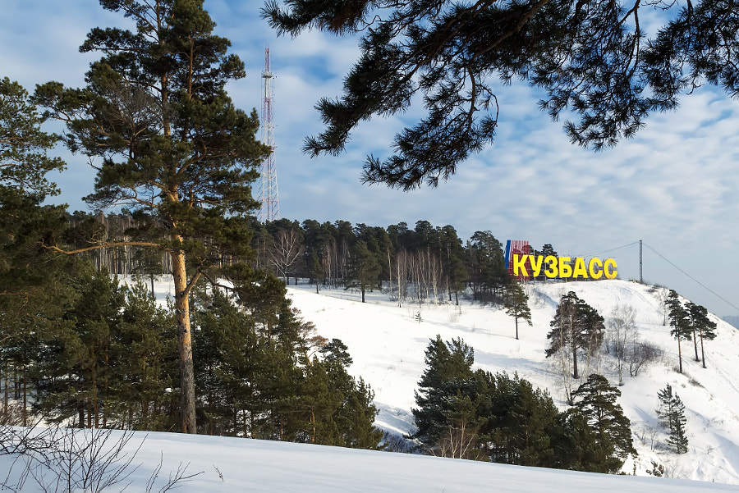
Игра «Кузбасс – времена года»

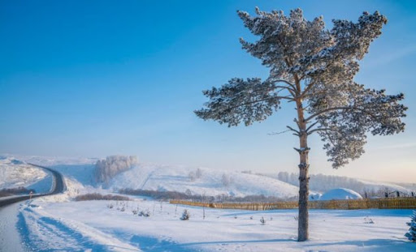

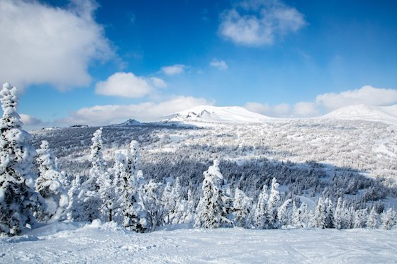

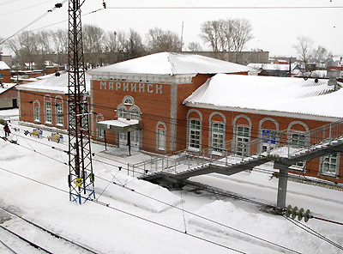
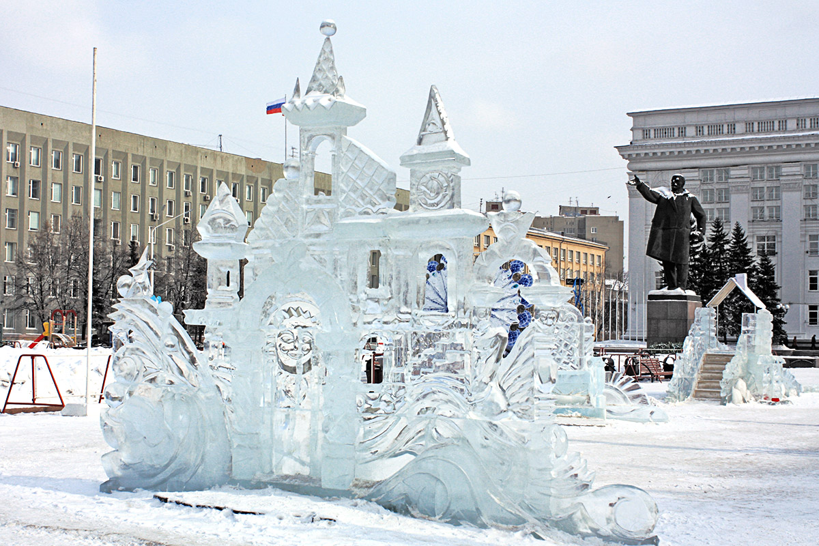

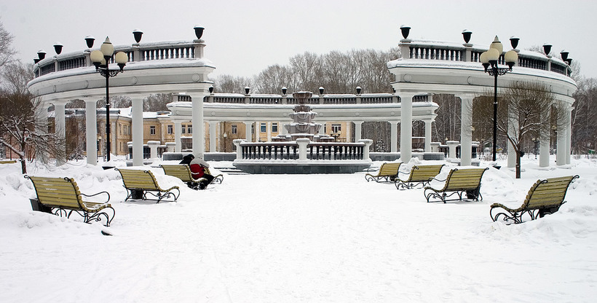
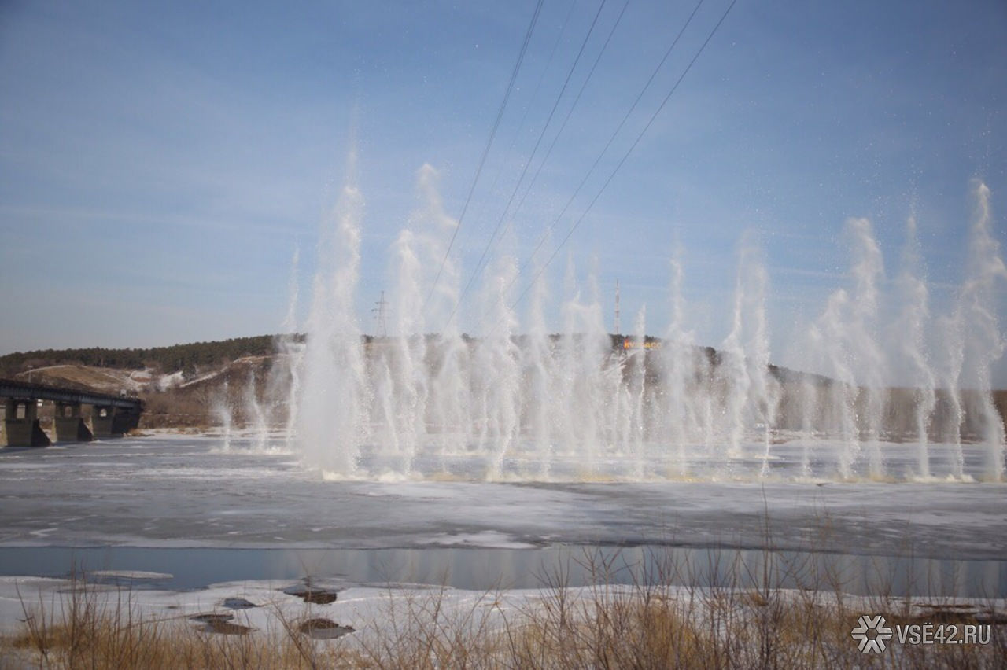
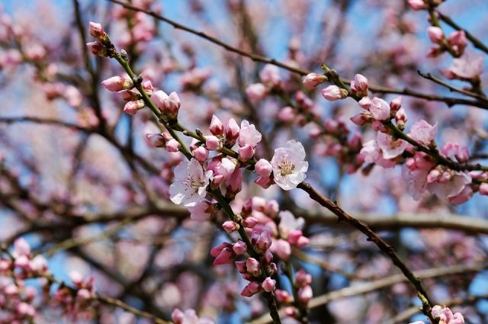
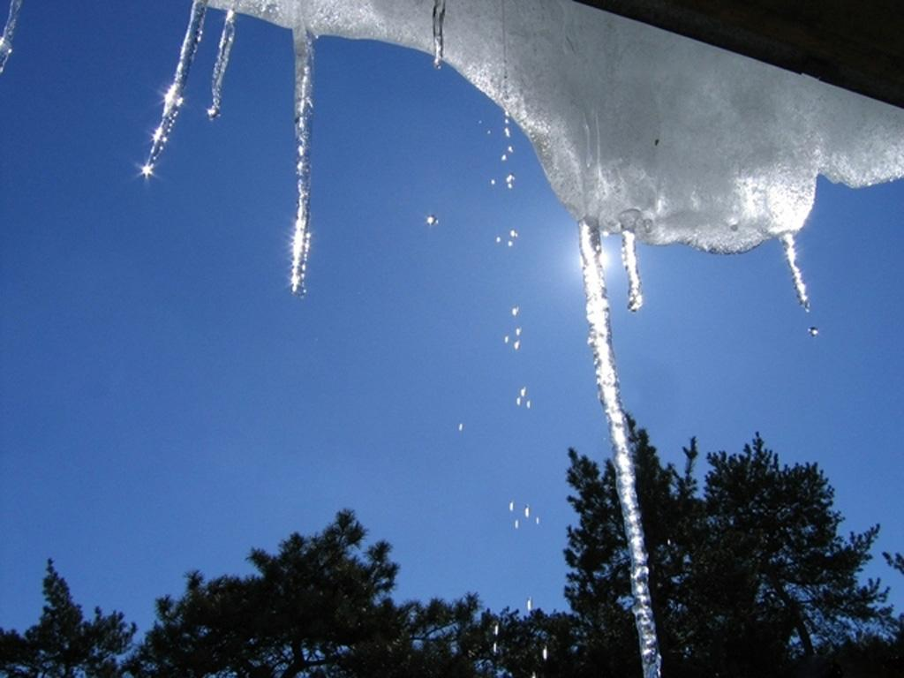

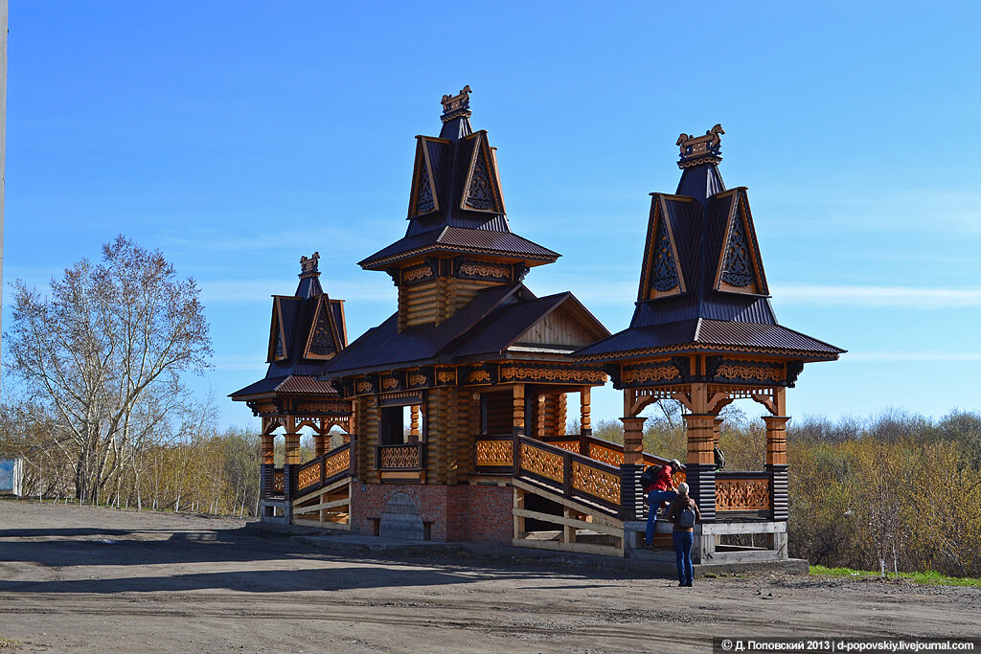
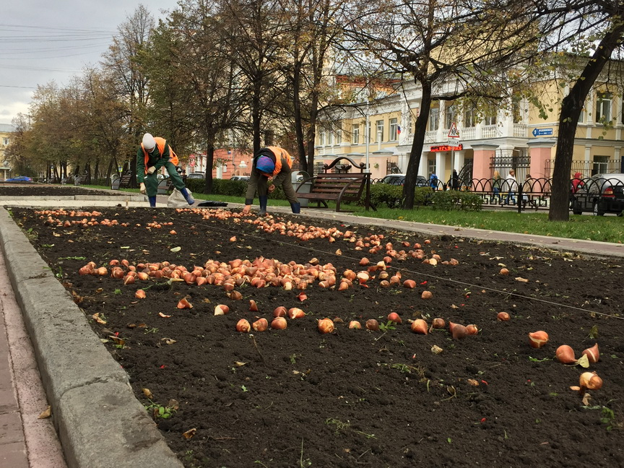
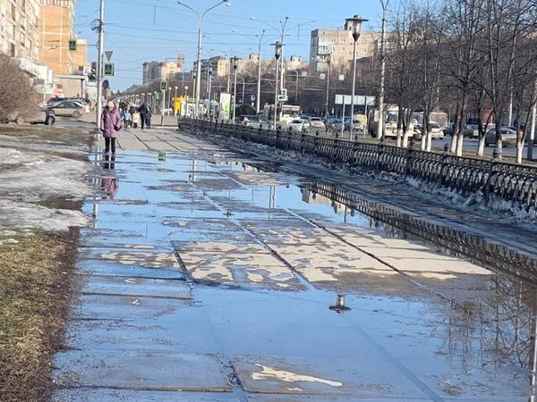
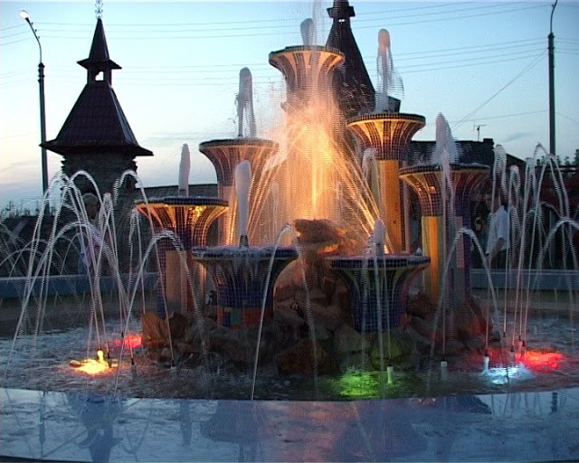
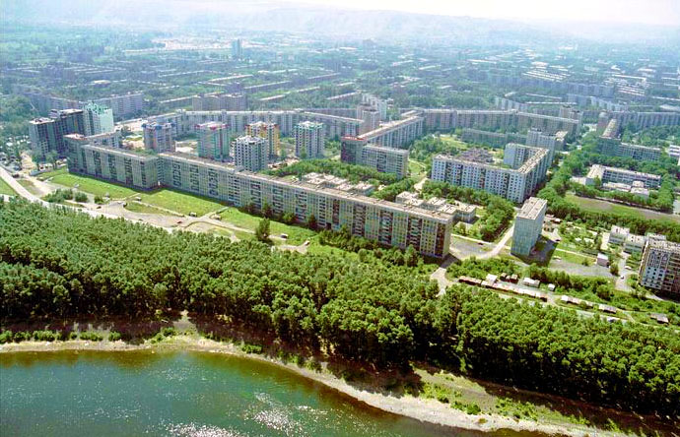

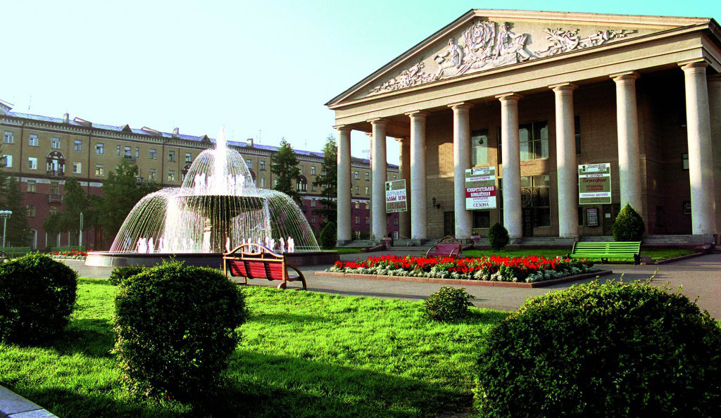
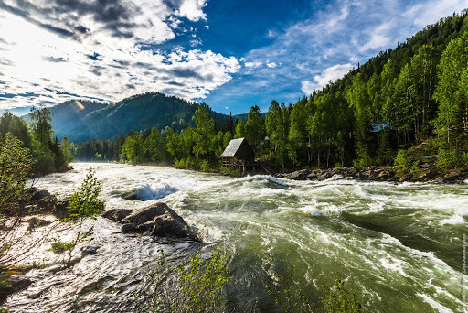
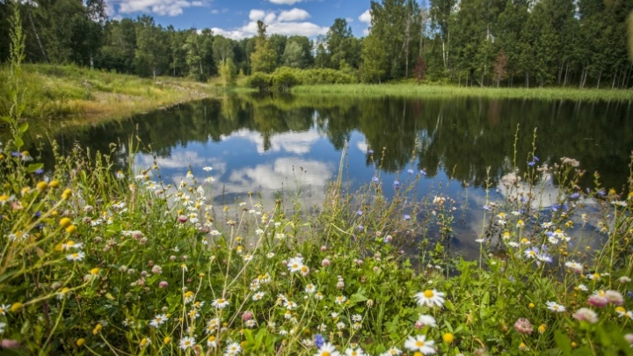
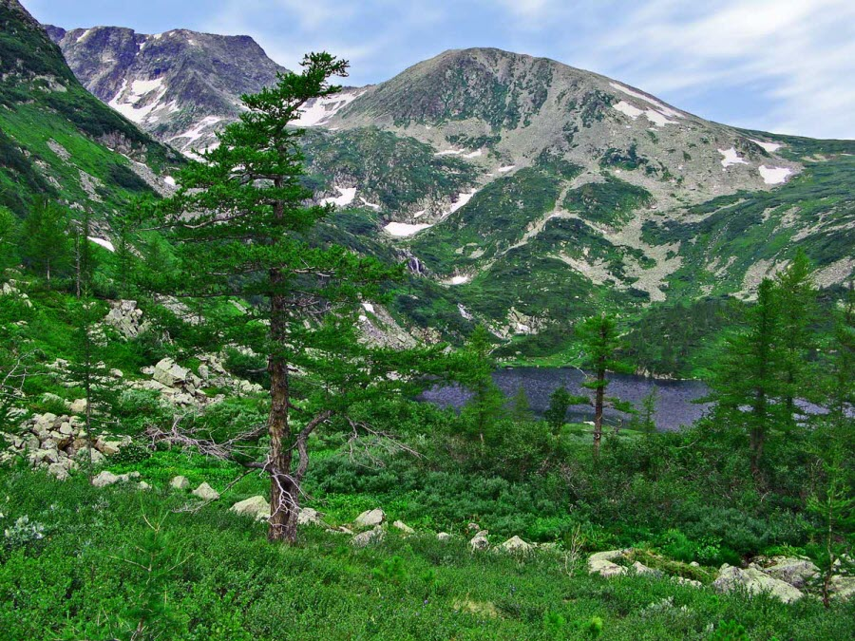

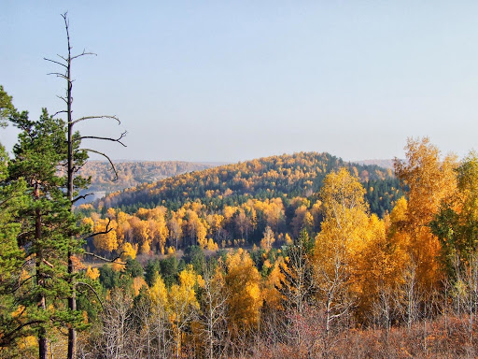
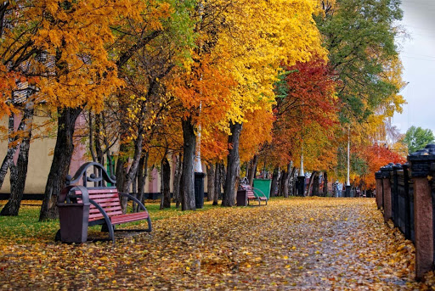
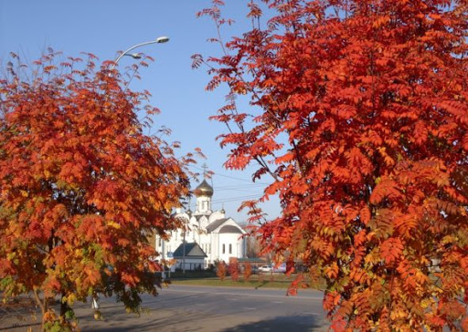

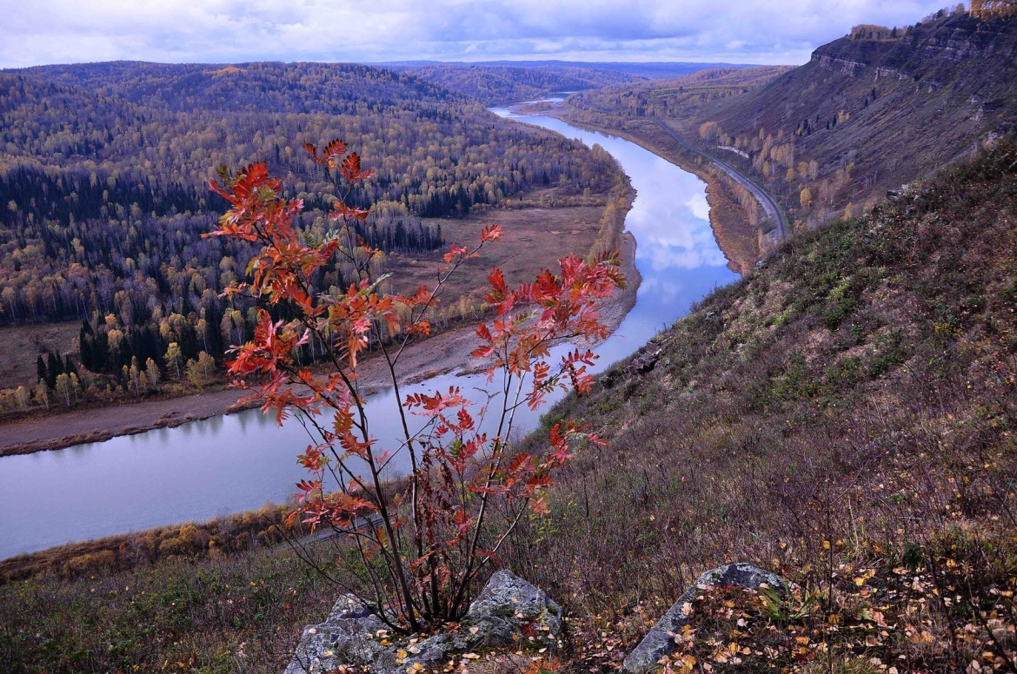
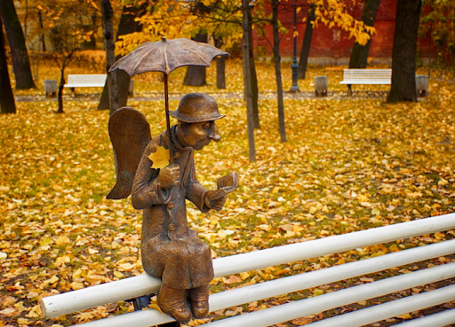
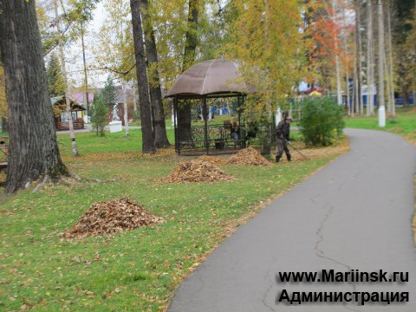
Природа щедро наградила своими богатствами Кузнецкую землю. Кемеровская область богата лесными ресурсами, уникальной флорой и фауной.
Растительный мир Кемеровской области очень разнообразен. Леса и кустарники занимают почти 65 % территории области. Большое влияние на распределение растительности оказывает расположение горных цепей: Кузнецкий Алатау, Салаирский кряж, Горная Шория; Бийская грива и часть Абаканского хребта; Кузнецкое нагорье.
Общий запас лесов в нашей области – около полумиллиарда кубических метров, их средний возраст 70 лет. В Кузбассе расположен единственный в Сибири островной ареал ЛИПЫ на площади 11 тыс. га, который объявлен памятником природы федерального уровня «Липовый остров». На территории Кузбасса ярко выделяются четыре зоны лесных экосистем: Кузнецко-Алатауская горно-таежная зона, Шорская горно-таежная зона, Салаирская таежно-лесная зона, Томско-Кийская таежно-лесостепная зона. Основные деревья: береза, пихта, сосна, кедр, ель.
Во флоре области насчитывается до 420 видов лекарственных растений, из них 120 видов применяются в научной медицине, 300 видов в народной медицине. Значительны ресурсы дикорастущих растений, пищевого сырья: грибов, ягод, кедрового ореха, папоротника.
Разнообразие природных ландшафтов определяет разнообразие млекопитающих, птиц и вообще фауны области. Из диких животных общими для горной и равнинной тайги, лесов, лесостепей и речных долин являются бурый медведь, росомаха, рысь, барсук, выдра, лисица, горностай, ласка, колонок, белка, летяга, бурундук. В Кузбассе водится также белка, заяц-беляк, лисица, пищуха, ондатра и другие животные
Медведь является характерным обитателем области, который предпочитает темнохвойную тайгу. Росомаха – пушной зверь семейства куньих, она живет в равнинной и горной тайге встречается в лесостепи.
Самый крупный олень Кузбасса – лось. Другой олень нашей тайги – марал азиатский – встречается в горных лесах Салаирского кряжа и в Мариинской тайге. На юге области в верховьях Томи и на ее притоках встречается сибирский северный олень. На окраине тайги в светлых лиственных лесах и лесостепях обитает косуля, а на крутых склонах скал, поросших кедровыми лесами, живет кабарга.
С 2000 года ежегодно ведется Красная книга Кемеровской области в целях охраны и защиты редких и находящихся под угрозой исчезновения диких животных, дикорастущих растений и грибов, а также для обеспечения биологического разнообразия, создания условий для их устойчивого существования.

Источники информации
Видео:
https://youtu.be/l4R72sespBc - гимн Кузбасса
https://www.youtube.com/watch?v=FjAiPnOUscg – ролик Михайло Волков
https://youtu.be/5RNygaGhrvU - добыча угля подземным способом
https://www.youtube.com/watch?v=wv_4Psm4M9k – 7 чудес Кузбасса
https://www.facebook.com/divorussia/videos/663934387528794/ - река Мрассу
https://www.youtube.com/watch?v=A4GzZx6R7W8 - природа Кузбасса
https://youtu.be/6Qc6ALPYlJI - Путешествие по Кузбассу часть 1
https://youtu.be/K8ku_AI6y-Q - Путешествие по Кузбасса часть 2

Дополнительные источники информации:
https://www.kuzbass-300.ru/
https://www.culture.ru/
https://ako.ru/
http://ecokem.ru/
http://visit-kuzbass.ru/
https://o-kemerovo.ru/
Фото: Владимир Надь, Николай Патрин, Владимир Смоленцев, Евгений Огородников - с сайта https://www.kuzbass-300.ru/ и из открытых интернет источников.

